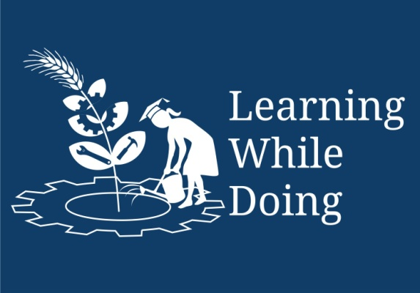
संकल्पना: विद्यार्थ्यांना खतासाठी नैसर्गिकरित्या सडणा-या अशा पदार्थांचे मुलभूतरित्या आकलन होण्यासाठी पुढील काही प्रयोग आणि विश्लेषण समजावून घेणे आवश्यक आहे.

नैसर्गिकरित्या सडणारे आणि न सडणारे पदार्थ ओळ्खणे.

Open Education Resource
प्रयोग 1:नैसर्गिकरित्या सडणारे आणि न सडणारे पदार्थ ओळ्खणे.
आपण दैनंदीन जीवनामध्ये जमिनीमधून उत्पादीत झालेले अन्न घटक खात असतो. जे काही करत असताना अनेकदा पाणी कथीलाच्या भांड्यातून किंवा काचेच्या ग्लासातून पित असतो. तसेच लाकडी घरामध्ये राहत असतो. कापुस किंवा सिंथेटीक धाग्याने बनवलेली कपडे वापरतो, आणि ब-याच प्लास्टिकच्या साधनांचा वापर करतो. यापैकी काही नैसर्गिकरित्या सहजपणे न सडणारे पदार्थ उदा: धातू आणि प्लास्टिकने बनवलेल्या वस्तू इ. त्यामुळे यापैकी काही वस्तूची पुर्ननिर्मिती करता येवू शकते. याबरोबरच नैसर्गिकरित्या सहजपणे सडणारे पदार्थ उदा: लाकूड, खाद्यपदार्थ, कागदी वस्तू आणि गवत इ.
यासबंधी काही प्रश्न
तुम्ही न सडणा-या उपकरणांच्या कार्यासंबंधी स्पष्टीकरण करु शकाल का?
तुम्ही तुमच्या घरामध्ये वापरत असलेल्या वस्तूंचा नैसर्गिकरित्या सडणा-या आणि न सडण-या पदार्थांमध्ये वर्गिकरण करा.
नैसर्गिकरित्या सडणारे पदार्थ. | नैसर्गिकरित्या न सडणारे पदार्थ.
झाडाची वाळ्लेली पाने. | प्लास्टिकच्या वस्तू

प्रयोग 2:घरातून टाकलेल्या पुठ्ठ्याच्या वस्तू (डबे) आणि वाया गेलेले खाद्यपदार्थ याचे विद्यार्थ्यांनी बारकाईने परिक्षण करुन त्यामधील खतासाठी, पुर्नवापरासाठी, पुननिर्मितीसाठी, आणि जमीनीत पुरण्यासाठी कोणते पदार्थ उपयुक्त आहेत हे ठरवावे.

खालील तक्ता पुर्ण करा.
पदार्थ | पुर्नवापर | पुनर्निर्मिती | खत | जमीनीत पुरणे | इतर ठीकाणी
केळाच्या साली |  |  | X
पुर्ण संत्र | X
ज्युसचा Box |  |  |  | X | पुन्हा वापरलेली थर्मास किंवा ज्युसची प्लास्टिक बाट्ली.

